TINJAUAN TEOLOGIS PRAKTIS TENTANG PERANAN BAPAK
SEBAGAI IMAM DALAM KELUARGA DI JEMAAT PA’TENGKO
KLASIS MENGEKNDEK TIMUR

SKRIPSI
Diajukan kepada Institut Agama Kristen Negeri (IAKN) Toraja untuk Memenuhi
Salah Satu Persyaratan Guna Memperoleh Gelar Sarjana Teologi (S.Th)
~ ■—
PERPUSTAKAAN f
ifcitfjTUT AGAMA '•’ * v CTRI I
’ i A zN T O R A _{k} / A
' * •'• "*'* ••• ' ” .a» - —. . — — - __{r}

Tci. Terima

. -o. indiiK : ^17^0^^/2024 a
N o. Kias :<M6i -84S' i
DiTT-H' 7 ■
JJ 2 ^{r}* * I

Tsri-109 d?ri : yatufacj 1K

Harga • : 1
Oleh
OILI SADA
2020175500
PROGRAM STUDI TEOLOGI KRISTEN
FAKULTAS TEOLOGI DAN SOSIOLOGI KRISTEN
INSTITUT AGAMA KRISTEN NEGERI (IAKN) TORAJA
2021

Nama | : Oili Sada
NIRM | :202017500
Jurusan | : Teologi Kristen
Fakultas | : Teologi dan Sosiologi Kristen
Setelah dikonsultasikan, dikoreksi, dan diperbaiki dengan arahan dari
pembimbing, maka skripsi ini dinyatakan memenuhi syarat dan layak untuk
dipertahankan dan dipertanggungjawabkan dalam ujian skripsi pada Institut Agama
Kristen Negeri (IAKN) Toraja.
Tana Toraja, 06 Agustus 2021
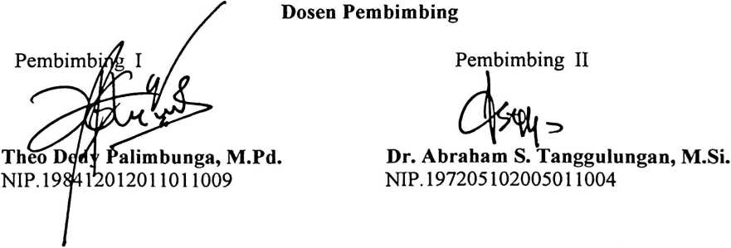
ii

Judul | : Tinjauan Teologis Praktis Tentang Peranan Kaum Bapak  Sebagai Imam Dalam Keluarga di Jemaat Pa’Tengko  Klasis Mengkendek Timur.
Disiapkan oleh | Nama : Oili Sada  NIRM : 2020175500  Program Studi : Teologi Kristen  Fakultas : Teologi dan Sosiologi Kristen
Dibimbing oleh | 1. Theo Dedy Palimbunga, M.Pd.  2. Dr. Abraham Sere Tanggulungan, M.Si.

Telah dipertahankan dan dipertanggungjawabkan oleh penulis di depan
penguji pada ujian sarjana (SI) Institut Agama Kristen Negeri (IAKN) Toraja,
pada tanggal 19 Agustus 2021 dan diyudisium pada tanggal 08 September 2021.
Dewan Penguji:
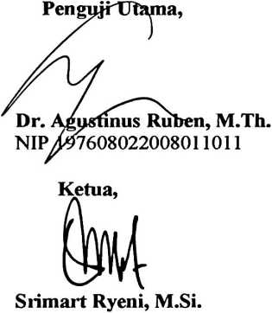
NIP 198903032019032012
Panitia Ujian
Penguji Jfendamping,
Y ari

alino, S.Th., M.Pd.K.
NIP 197711222009011007
Sekretaris,
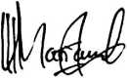

Mariana Surpiati, S.Th.
NIP 198203022009122005
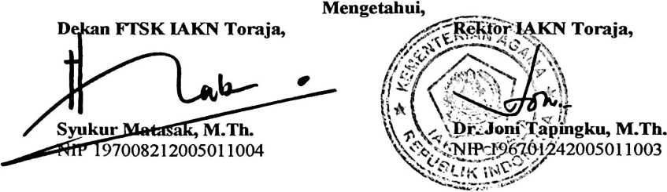
iii


ABSTRAK
Oili Sada: 2020175500 tahun 2021 menyusun skripsi yang berjudul
Peranan Kaum Bapak, dengan sub judul: “ Tinjauan Teologis Praktis Tentang
Peranan Kaum Bapak Sebagai Imam Dalam Keluarga di Jemaat Pa’Tengko Klasis
Mengkendek Timur”. Skripsi ini bertujuan untuk mendeskripsikan peranan kaum
bapak sebagai imam dalam keluarga di Jemaat Pa’Tengko Klasis Mengkendek
Timur. Pembimbing I: Theo Dedy Palimbunga, M.Pd, dan Pembimbing II: Dr.
Abraham S. Tanggulungan, M. Si.
Sebagai imam dalam keluarga bapak merupakan pilar paling terdepan
karena ia adalah seorang imam yang akan mengajarkan kebenaran Firman Tuhan
ditengah-tengah keluarga dan menjadi keteladan pemimpin doa, mengajarkan
kepada anak-anak untuk selalu mendekatkan diri kepada Tuhan, sebagai wakil
Allah dalam keluarga, hidup kudus, mengajak anak untuk melaksanakan sidi,
mempersembahkan korban. Sebagai imam dalam keluarga bapak adalah pendidik
rohani yang akan selalu mengajak anggota keluarga untuk mendekatkan diri
kepada Tuhan dan tidak menjauhkan diri dari persekutuan ibadah. Sebagai imam
dalam keluarga kaum bapak memiliki peran dan tanggung jawab yang sangat
penting dalam menanamkan keteladan bapak sebagai imam dimana harus
memperlihatkan bahwa ia adalah pemimpin yang akan mengarahkan serta
membimbing anggota keluarganya kepada Tuhan, bapak sebagai imam dalam
keluarga hendaknya membawa anak-anak untuk selalu mendekatkan diri kepada
Tuhan dan menuntun, mengajak anggota keluarga untuk tetap membangun
hubungan dan relasi dengan Tuhan. Tujuan penelitian ini adalah untuk
mengetahui bagaimana peran kaum bapak sebagai imam dalam keluarga di Jemaat
Pa’tengko Klasis Mengkendek Timur. Metode penelitian yang digunakan adalah
metode penelitian kualitatif dengan melakukan wawancara dengan 6 informan di
Jemaat Pa’tengko dan menggunakan metode observasi.
Kata Kunci: Penuntun, Hidup Kudus dan Menjadi Perantara Allah.
v

